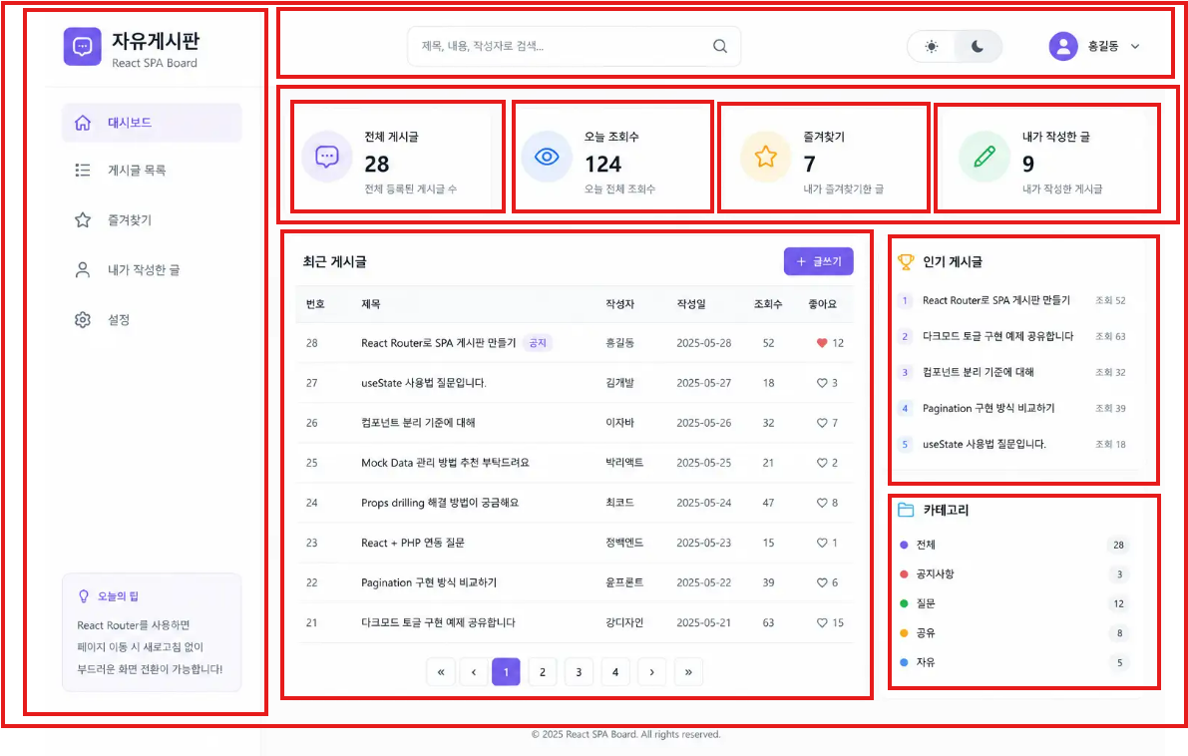
Day14 바닐라 코딩을 React로 옮겨 보자.

